**FORMATO PARA EL DESARROLLO DE COMPONENTE FORMATIVO**

| **PROGRAMA DE FORMACIÓN** | Dosificación de sustancias químicas para la potabilización del agua |
| --- | --- |

| **COMPETENCIA** | 280201221- Potabilizar agua de acuerdo con normas técnicas. | **RESULTADOS DE APRENDIZAJE** | **280201221-01-** Caracterizar el agua cruda según procedimientos técnicos. |
| --- | --- | --- | --- |

| **NÚMERO DEL COMPONENTE FORMATIVO** | 001 |
| --- | --- |
| **NOMBRE DEL COMPONENTE FORMATIVO** | Planes y técnicas de muestreo. |
| **BREVE DESCRIPCIÓN** | En este componente formativo se abordan temas que le permitirán tomar muestras de agua adecuadamente y procesarlas para su análisis fisicoquímico para una acertada dosificación de sustancias que permitan su potabilización. |
| **PALABRAS CLAVE** | Aguas superficiales, aguas subterráneas, calidad de agua, plan de muestreo, técnicas de muestreo. |

| **ÁREA OCUPACIONAL** | 2 - CIENCIAS NATURALES, APLICADAS Y RELACIONADAS |
| --- | --- |
| **IDIOMA** | Español |

1. **TABLA DE CONTENIDOS:**
2. **Plan de muestreo**
3. **Técnicas de muestreo**
4. **Buenas prácticas de laboratorio**
5. **Características físicas y químicas del agua**
6. **Registro de información**
7. **DESARROLLO DE CONTENIDOS:**

**Introducción**

El agua es la sustancia con mayor importancia para la vida que tiene excepcionales propiedades a consecuencia de su composición y estructura ya que tiene la capacidad de disolver los nutrientes presentes en el suelo para que las plantas puedan aprovecharlos, a su vez, tiene infinidades de complementos para la vida de la flora y fauna que se alberga en el planeta tierra, con el siguiente video se da la más cordial bienvenida.



* + - 1. **Plan de muestreo**

Para iniciar el monitoreo de agua por medio de la toma de muestras, se deben de tener en cuenta ciertos parámetros o consideraciones previas a iniciar el muestreo, estas son algunas de ellas:

* Establecer el plan de muestreo.
* Identificar el lugar de la toma de muestra.
* Determinar las características de la corriente de agua.
* Variación de las características de la corriente en el tiempo.
* Variaciones de temperatura.

Los planes de muestreo están diseñados para determinar las características físicas, químicas y microbiológicas de algún cuerpo de agua específico, con el uso de este plan se proporciona un modelo de guía para las personas que van a realizar la muestra y de esta manera reducir errores en ella, además de que minimiza la posibilidad de que los resultados salgan mal.

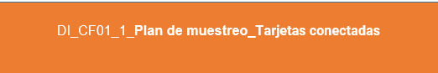

Para el muestreo de aguas se manejan una diversa cantidad de equipos, pero estos se pueden clasificar según el lugar en donde se necesite tomar la muestra, A continuación, se verán algunos de estos equipos según su lugar de uso, ver tabla 1.

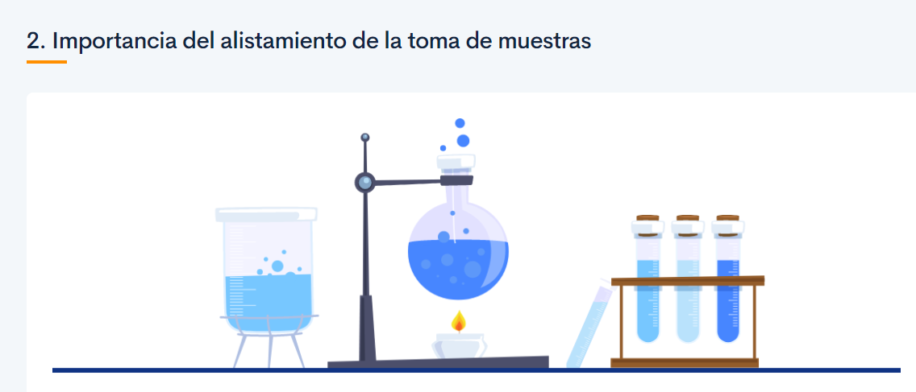

Aquí vamos a reutilizar

**Tabla 1**

*Equipos de muestreo*

| **AGUAS SUBTERRÁNEAS** | **AGUAS SUPERFICIALES** | **SEDIMENTOS** | **PRECIPITACIÓN** |
| --- | --- | --- | --- |
| **Bomba peristáltica:** Estas bombas están diseñadas para utilizar en campo ya que son impermeables. Se pueden utilizar en todas las posiciones y se han desarrollado para ser usadas a largo plazo y en las condiciones menos favorables. | **Muestreador de agua Van Dorn:** Este dispositivo se ha desarrollado para toma de muestras en aguas abiertas, pero aun así la poca profundidad de agua no provoca aparición de contaminantes que presenten riesgos a la muestra. | **Disco de Secchi:** Es un sistema sencillo el cual se utiliza para medir la turbidez del agua, el disco desciende en el agua atado a un hilo y cuando ya no es visible se lee la profundidad que marca el hilo. | **Pluviómetro:** Es un instrumento que es utilizado para medir el agua precipitada en algún sitio determinado. |
| **Bomba de bolas motorizada:** Estos instrumentos son utilizados para bombear agua subterránea que será analizada. Están formadas por un tubo con una válvula de retención con válvula esférica en el extremo inferior. | **Muestreador de agua Kemmerer:** Este muestreador es utilizado para la toma de muestras en lagos, canales, balsas y también en el mar. Está formado únicamente por plástico para asegurar que la muestra no esté en contacto con ningún metal. | **Recipiente de detección de cieno:** Este recipiente nos permite determinar la profundidad de una capa de residuos o sedimentos. | **Pluviógrafo:** En este dispositivo se registra gráficamente la cantidad de agua que se precipita en un periodo de tiempo específico lo cual permite conocer la distribución e intensidad de las lluvias. |
| **Conjunto de bomba sumergible:** La gran capacidad de esta bomba permite bombear un punto de medición rápidamente. | **Muestreador continuo portátil automático:** Este muestreador puede ser utilizado de manera continua o en intervalos en arroyos, ríos y lagos. | **Dragas Van Veen:** Son utilizadas para tomar muestras de los fondos de lagos, ríos y demás cuerpos de agua. Se compone de una draga la cual desciende abierta y al tomar el fondo se cierra permitiendo así la toma de la muestra. |  |

Nota. SENA, (2021).

Además, un plan de muestreo debe tener en cuenta lo siguiente:

* La ubicación del POA: dónde y cómo se tomará la muestra.
* El procedimiento o método de muestreo a llevar a cabo.
* Los equipos de muestreo que se utilizarán y su respectiva calibración.
* Se deben proveer los recipientes de muestreo de acuerdo con las necesidades de la muestra.
* El almacenamiento de las muestras tomadas.
* Es necesario la identificación y etiquetado de las muestras.

Para la correcta elaboración de este plan es necesario comprender la Norma Técnica Colombiana NTC-5667 de 1995 en donde especifican las directrices a tener en cuenta para el diseño de los programas de muestreo.

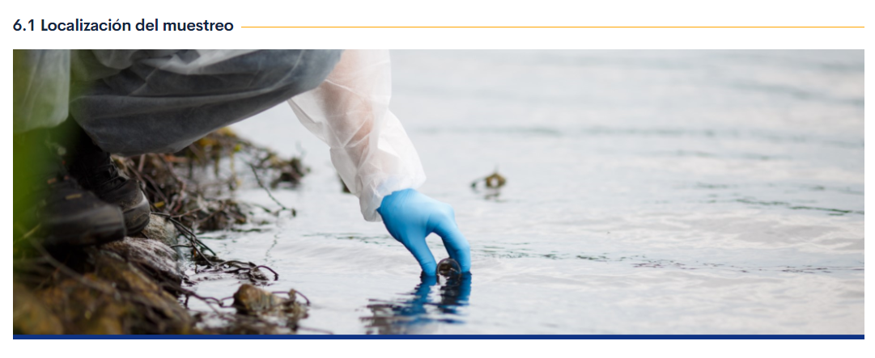

Aquí vamos a reutilizar

* + - 1. **Técnicas de muestreo**

Las técnicas de muestreo se dividen de la siguiente manera, las que son tomadas directamente en el recipiente que se va a enviar al laboratorio y están aquellas que son tomadas mediante el uso de equipos. A continuación, se describen las técnicas utilizadas según los puntos de muestreo, ver tabla 2.

**Tabla 2**

*Técnicas de muestreo*

| **PUNTOS DE MUESTREO** | **TÉCNICAS DE MUESTREO** |
| --- | --- |
| Grifos | Cuando se trata de grifos de agua es necesario retirar los filtros que tenga, posteriormente se limpia con alcohol y se flamea el grifo mientras está cerrado, antes de tomar la muestra se debe dejar correr el agua por al menos cinco (5) minutos, luego se destapa el frasco se llena se cierra. |
| Pozos y depósitos | Se introduce en el agua el frasco de muestreo sostenido con una cuerda y se toma la muestra luego de haber agitado la superficie del cuerpo de agua. |
| Lagos y ríos | La muestra se debe tomar lo más lejos posible de la orilla, procurando no remover el fondo para liberar sedimentos y se deben evitar las zonas de estancamiento. |
| Piscinas | La muestra debe ser tomada en los puntos en los cuales se sospeche una más lenta renovación. |

Nota. SENA (2021).

Existen tres formas de recoger muestras de agua dependiendo de cuál sea el tipo de análisis que se quiere realizar.



**Técnicas de almacenamiento**

Para el almacenamiento de la muestra es necesario utilizar recipientes plásticos o de vidrio según los parámetros que se vayan a analizar para evitar la contaminación con microorganismos ajenos a la muestra. Los recipientes de vidrio se deben ser utilizados cuando se trata de muestras destinadas al análisis de metales traza ya que el vidrio libera silicio y además puede absorber trazas de metales que se encuentren en la muestra. Por otra parte, los recipientes plásticos deberán ser descartados cuando las muestras contengan compuestos orgánicos ya que estos liberan sustancias del plástico y pueden disolver algunos compuestos orgánicos que se encuentren en la muestra.

Es necesario que la muestra se almacene a una temperatura de 4ºC y en ausencia de luz, esto debe realizarse en el momento de la toma de la muestra.

**Rotulación de la muestra**

Para identificar la muestra se debe tener en cuenta lo siguiente:

* Colocar el lugar donde se tomó la muestra, la dirección el punto donde se tomó, nombre completo de la persona que tomó la muestra, la fecha de toma y el análisis indicado.
* Marca o rótulo la marca de una vasija que contenga una muestra debe realizarse muy clara, con un marcador perdurable de modo tal que el laboratorio identifique ésta correctamente, sin que quede dudas sobre la información suministrada.
* Etiqueta, en esta se debe colocar detalladamente los procesos que se emplearon para la recolección de la muestra, en el mismo instante en que se toma la muestra.
* La etiqueta con la información pertinente se pega a la vasija que contiene la muestra, advirtiendo aquí que la información podría perderse en caso de transporte de las muestras refrigeradas.
* La vasija ha de ser identificada con un número, usando un lápiz mirado # 2. Después de escribir los datos en un formato indicado se coloca este en la parte externa de la nevera de icopor.



Aquí vamos a reutilizar

**Transporte de la muestra**

Para que el transporte de la muestra sea el indicado se deben tener en cuenta los siguientes criterios:



**Registro de la muestra**

Para un registro adecuado de la muestra es necesario tener en cuenta lo siguiente:



* + - 1. **Buenas prácticas de laboratorio**

Las Buenas Prácticas de Laboratorio (BPL) están definidas como un conjunto de reglas, procedimientos operativos y operacionales que están determinados por la Organization for Economic Cooperation and Development (OCDE), y se consideran como obligatorias para asegurar la calidad e integridad de los datos producidos en los procesos del laboratorio, esto con la finalidad de armonizar los protocolos, la información y la documentación de los procedimientos operativos del laboratorio.

Estos requerimientos conforman una filosofía de trabajo, ya que son vistas como un sistema en el cual se analiza todos sus procesos desde el diseño hasta el archivo de los resultados.

Algunos de los beneficios potenciales de la aplicación de BPL:

* El uso de las **Buenas Prácticas de Laboratorio** puede evitar los conflictos en el momento de evaluar los riesgos de productos que se comercializan en más de un país, lo cual genera un ahorro de recursos para la industria, el gobierno y los consumidores finales.
* Participación en el mercado mundial como proveedor de servicios de evaluación (MAD).
* Permiten evitar que se realicen los mismos trámites ante los países que han implementado la aceptación de datos mutua.
* Disminución del número de animales e insectos involucrados en los estudios, promoviendo el bienestar animal.

Los laboratorios utilizados para el análisis fisicoquímico de muestras de agua deberán contar en sus instalaciones con los siguientes implementos de medición:





**Aquí vamos a reutilizar**

* + - 1. **Características físicas y químicas del agua**

La importancia del agua es capital, pero más allá de ello lo cierto es que este elemento tiene diferentes propiedades de interés a nivel científico. A continuación, se describirán algunas de las principales características físicas y químicas del agua:

* **Es incolora:** en algunas ocasiones cuando observamos el mar o algún rio parece que el agua tuviera un color azul – verde, esto se debe a la forma en que el agua refleja la luz y también a la manera en que absorbe más fácilmente las longitudes de onda cortas. Sin embargo, no se percibe ningún color en ella a no ser que este mezclada con alguna otra sustancia, de no ser así es totalmente transparente para nuestra vista.
* **No tiene sabor ni olor:** el agua a diferencia de otras sustancias, no tiene un sabor u olor característico, cuando esto sucede es porque ha sido alterado de alguna manera o porque al momento de consumirla ha traído consigo partículas de otros elementos.
* **Los tres estados del agua:** una característica fundamental del agua es que es el único elemento que se puede encontrar en los tres estados de la materia:
* **Estado sólido**: este estado se produce cuando el agua es sometida a temperaturas inferiores a los 0ºC y se congela. Este fenómeno en específico tiene el nombre de solidificación, y se genera cuando las moléculas que forman el agua están unidas. Cuando esto sucede encontramos el agua en los glaciares o en zonas de montaña con nieve.
* **Estado líquido**: este es el estado del agua más predominante en el planeta Tierra ya que se encuentra en ríos, lagos, mares, océanos y aguas subterráneas, una vez el agua pasa de estado sólido a estado líquido tiene el nombre de fusión, allí la mayoría de las moléculas permanecen unidas, esto sucede entre los 0º y 100º.
* **Estado gaseoso**: cuando el agua se somete a determinadas temperaturas se produce el fenómeno de la evaporación y se condensa en la atmósfera. Así es como surgen las nubes, las cuales se componen por partículas de agua acumuladas.
* **pH:** una de las principales características del agua es que por lo general tiene un pH neutro el cual oscila entre los 6,5 y 8,5; esto implica que por lo general el agua puede ser medianamente acida o medianamente básica.
* **Conductividad:** el agua destilada o pura no es conductora de la electricidad sino aislante, dado que no posee electrones libres que puedan conducirla. Pero esto solo sucede cuando es agua destilada ya que solo está conformada por moléculas de agua, en cambio que el agua que utilizamos diariamente si es conductora de electricidad ya que está compuesta por una gran cantidad de minerales y otros conductores.
* **Temperatura:** el agua tiene la capacidad de retener el calor, por lo que se enfría más lentamente que otras sustancias y también tarda en calentarse.

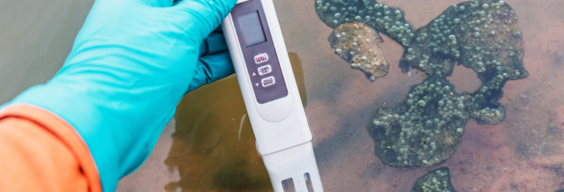

**Aquí vamos a reutilizar**

**Pasos prácticos para la toma de la muestra para análisis físico-químico:**

* Si el envase está rotulado verificar que sea el correcto.
* Que el envase tenga una capacidad de por lo menos 1 litro.
* Enjuagar 2 a 3 veces con la fuente de agua que se va a muestrear, desechando el agua de enjuague.
* Recoger la muestra sin dejar la cámara de aire. Se puede dejar un mínimo sin llenar que permita la variación de volumen debida a potenciales diferencias térmicas. Si se le va a agregar algún conservante contemplar el volumen necesario para el mismo.
* Cerrar el envase asegurando su cierre hermético.
* Guardar la muestra en lugar fresco, conservar con hielo o gel refrigerante si fuera necesario y llevarla al laboratorio en el menor tiempo posible.

Dentro de los análisis fisicoquímicos que se le realizan al agua se encuentran los siguientes junto con sus métodos de determinación como son:

Parámetros físicos que cuenta con 7 características:



Para el caso de los parámetros químicos cuenta con 4 características:

1. **pH:** el método de medida más común es usar una celda electroquímica, consistente en un electrodo indicador sensible a la concentración de protones, esto se realiza mediante el uso de un pHmetro.
2. **Alcalinidad:** la determinación de la alcalinidad de una muestra de agua se logra por titulación con una solución de ácido sulfúrico de normalidad conocida y se hace por medio de la fenolftaleína como indicador dependiendo del pH iniciar de la muestra.
3. **Carbono orgánico total:** se utilizan diversos métodos instrumentales los cuales arrojan resultados en pocos minutos y requieren de 1mL de muestra. El procedimiento se realiza introduciendo la muestra en un tubo de combustión a 960ºC lo cual vaporiza el agua. La cantidad de CO2 registrada es proporcional al contenido de carbono de la muestra.
4. **Oxígeno disuelto:** el método más utilizado es el de Alsterberg, el cual fija el oxígeno en la muestra utilizando la adición de nitruro y sulfato de manganeso, luego se añade ácido sulfúrico el cual libera iodo y se valora utilizando almidón como indicador.
   * + 1. **Registro de información**

Para la correcta representación de un monitoreo de agua es necesario contar con una planificación en donde se obtenga información preliminar del área de influencia, para esto se necesita de tres etapas las cuales serán descritas a continuación:

* **Recolección de datos**

En esta etapa es donde se inicia el proceso de ejecución de la campaña de monitoreo, en el cual se realiza una planificación de las técnicas y procedimientos a utilizar, junto con los materiales y equipos que se van a requerir para el muestreo.

Los datos que se deben obtener son la georreferenciación del proyecto, fotografías donde se observen las características locales, los contactos de las personas encargadas del sitio de muestreo, factores externos como: vías de acceso, el tiempo requerido para el muestreo, los diferentes permisos que sean requeridos, el medio de transporte a utilizar y la forma de almacenar los materiales y las muestras posteriormente se realice el muestreo.

Adicionalmente, es necesario contar con la planificación conjunta con el laboratorio para tener definidos los tiempos de entrega de las muestras y poder diligenciar los formatos una vez se haya realizado del trabajo de campo.

* **Administración de los datos**

Para poder utilizar de manera efectiva los datos se debe realizar un tratamiento, control, validación, difusión y una posterior publicación de los datos. Dentro de este proceso está la digitalización de los datos manuales.

Antes de que pueda utilizar los datos y a pesar de que están en un formato adecuado, es importante comprobar la fiabilidad y exactitud de éstos. Algunos errores de transcripción y tratamiento podrían no ser evidentes hasta que los examinen los usuarios.

* **Uso de la información**

Una vez realizada la recopilación de los datos hidrológicos se obtendrá una serie de información que será de utilidad para la toma de decisiones las cuales derivarán en estadísticas que serán de beneficio para la elaboración de futuros proyectos de desarrollo.

Por tanto, finalmente la publicación de la información ya sea en sistemas de información hidrológica, boletines, estudios, informes, investigaciones, entre otros, es la manera de transmitir la información para la toma de decisiones.

Los formatos utilizados al tomar la muestra son:



Requisitos de identificación, etiquetado e información de la muestra. Al hacer toma de muestras de agua es importante registrar información sobre el sitio de muestreo y las observaciones realizadas allí, pues servirán para la interpretación de los resultados. La información requerida es la siguiente:

* Nombre y ubicación del sitio.
* Latitud, longitud y altitud del sitio.
* Fecha y hora de toma de muestra.
* Condiciones del tiempo en el momento de tomar la muestra y condiciones recientes como, por ejemplo: un día después de un aguacero torrencial.
* Condiciones del sitio, como, por ejemplo: parece estar contaminado con materia orgánica, hay peces o plantas presentes, hay presencia de algas, etc.
* Color y olor del agua.
* Claridad del agua, el agua se observa clara, turbia o lodosa.
* Cualquier otra observación que considere significativa.

1. **ACTIVIDADES DIDÁCTICAS (OPCIONALES SI SON SUGERIDAS)**

| **DESCRIPCIÓN DE ACTIVIDAD DIDÁCTICA** | |
| --- | --- |
| Nombre de la Actividad | Cuestionario de selección múltiple |
| Objetivo de la actividad | Afianzar algunos de los conceptos sobre los planes y técnicas de muestreo. |
| Tipo de actividad sugerida | Seleccione la respuesta correcta |
| **Archivo de la actividad**  **(Anexo donde se describe la actividad propuesta)** | [Anexo documento en Word llamado Actividad didáctic](https://docs.google.com/document/d/16dF3RqMMUuDoAj-AlsLClXC3paK0WXDB/edit)a 1 (Carpeta de anexos) |

1. **MATERIAL COMPLEMENTARIO:**

| **Tema** | **Referencia APA del Material** | **Tipo de material**  **(Video, capítulo de libro, artículo, otro)** | **Enlace del Recurso o**  **Archivo del documento o material** |
| --- | --- | --- | --- |
| Propiedades físicas y químicas el agua | B@UNAM, (2017). Propiedades físicas y químicas del agua. [video]. YouTube. https://www.youtube.com/watch?v=trA2dOF9eOo | Video | <https://www.youtube.com/watch?v=trA2dOF9eOo> |
| Norma técnica | ICONTEC. (1995). ISO 5667/1. Gestión Ambiental. Calidad del agua. Muestreo. Directrices para el diseño de programas de muestreo. ICONTEC | PDF. | Anexos |
| Buenas prácticas de  Laboratorio | Chiroque, M. y Llana, B. (2017). Buenas prácticas de Laboratorio para  control de calidad en  la industria  farmacéutica. Ministerio de salud del Perú. <http://www.digemid.minsa.gob.pe/UpLoad/UpLoaded/PDF/Establecimientos/Reuniones/Reunion_Tecnica/IV_ControlCalidad.pdf> | Artículo | <http://www.digemid.minsa.gob.pe/UpLoad/UpLoaded/PDF/Establecimientos/Reuniones/Reunion_Tecnica/IV_ControlCalidad.pdf> |

1. **GLOSARIO:**

| **TÉRMINO** | **SIGNIFICADO** |
| --- | --- |
| Calidad del agua | Es el resultado de comparar las características físicas, químicas y microbiológicas encontradas en el agua, con el contenido de las normas que regulan la materia. |
| Monitoreo | Proceso de muestreo del sistema de suministro de agua para consumo humano, que cubre espacio, tiempo y frecuencia en los puntos concertados según norma. |
| Muestra | Toma puntual de agua en los puntos de muestreo concertados, que refleja la composición física, química y microbiológica representativa del momento, para el proceso de vigilancia de la autoridad sanitaria. |
| Muestreo | Proceso de toma de muestras que son analizadas en laboratorios para obtener información sobre la calidad del agua del sitio concertado en que fueron tomadas. |
| Sistema de suministro de agua para consumo humano | Es el conjunto de estructuras, equipos, materiales, procesos, operaciones y el recurso humano utilizado para la captación, aducción, pretratamiento, tratamiento, almacenamiento, conducción y distribución del agua para consumo humano. |

1. **REFERENCIAS BIBLIOGRÁFICAS:**

Eijkelkamp Agrisearch Equipment BV. (s.f.). Catálogo de equipos para gestión de las aguas. <https://www.eijkelkamp.com/files/media/downloads/p055scatlogodeequiposparagestindelasaguas.pdf>

Secretaria del agua. (2016). Plan de monitoreo de calidad del agua de los sistemas de agua de abastecimiento público de Portoviejo, Manta, Chone, Pedernales, Jama, Bahia de Caráquez, San Vicente, Canoa, Calceta, Junín, Tosagua, Flavio Alfaro Y Muisne. Gobierno Nacional de la República del Ecuador. <https://www.humanitarianresponse.info/sites/www.humanitarianresponse.info/files/documents/files/plan_de_monitoreo_manabi_y_esmeraldas_final_1.pdf>

IDEAM (2017). Protocolo de Monitoreo de Agua. Instituto de Hidrología, Meteorología y Estudios Ambientales. <http://documentacion.ideam.gov.co/openbiblio/bvirtual/023773/PROTOCOLO_MONITOREO_AGUA_IDEAM.pdf>

Servicio de Prevención de Riesgos Laborales del CSIC. (2007). Manual de Buenas Prácticas de Laboratorio. <https://www.icms.us-csic.es/sites/icms.us-csic.es/files/Manual%20de%20buenas%20pr%C3%A1cticas%20en%20laboratorios.pdf>

1. **CONTROL DEL DOCUMENTO**

|  | **Nombre** | **Cargo** | **Dependencia** | **Fecha** |
| --- | --- | --- | --- | --- |
| **Autor (es)** | Víctor Julián Ardila | Instructor | Centro Agropecuario La Granja - Regional Tolima | Octubre de 2021 |
| Beatriz Eugenia Agudelo Vásquez | Diseñadora instruccional | Centro de Gestión Industrial Regional Distrito Capital. | Noviembre 2021 |
| Silvia Milena Sequeda Cárdenas | Evaluadora instruccional | Centro de Gestión Industrial Regional Distrito Capital. | Noviembre 2021 |
| Rafael Neftalí Lizcano Reyes | Asesor pedagógico | Centro Industrial del Diseño y la Manufactura. Regional Santander. | Noviembre 2021 |
| Julia Isabel Roberto | Diseñadora y evaluadora instruccional | Centro para la Industria de la Comunicación Gráfica - Regional Distrito Capital. | Noviembre de 2021 |

1. **CONTROL DE CAMBIOS**

|  | **Nombre** | **Cargo** | **Dependencia** | **Fecha** | **Razón del Cambio** |
| --- | --- | --- | --- | --- | --- |
| **Autor (es)** |  |  |  |  |  |